Description de la base de données
Chaque groupe doit constituer sa propose base d’images d’escaliers (entre 5-10 images max).
La distinction se fait à partir des contres marches.
Un pas est constituer d’une contre marche et d’une marche.
Image | Vérité terrain | Commentaires
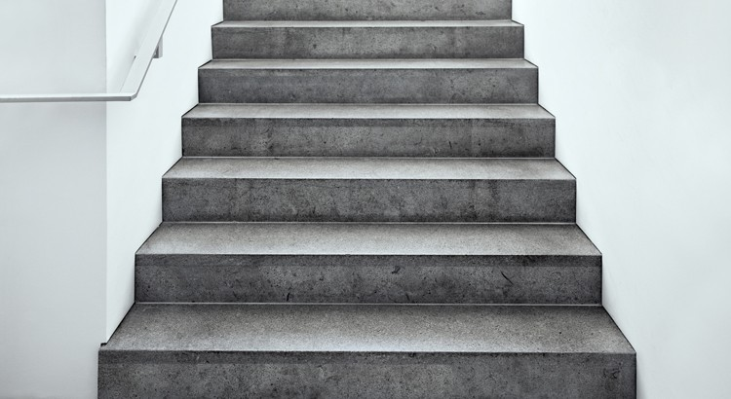 | 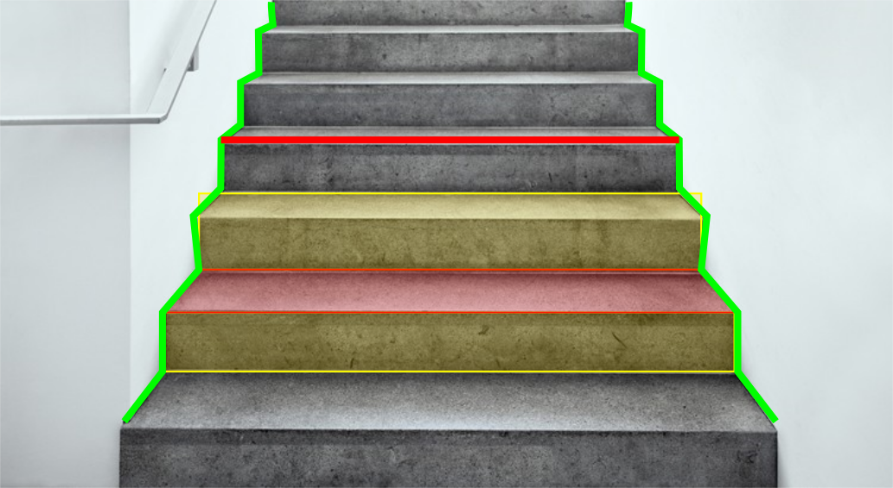 | Nombre de marche sur l’image : 6  Pourquoi ce choix : Contre Marche,simple, droit, petite difficulté :  marche et contre marche ont la même couleur
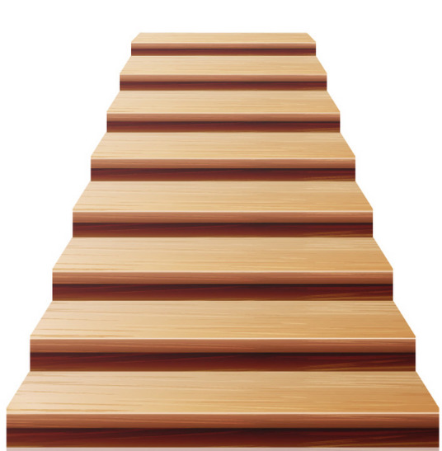 | 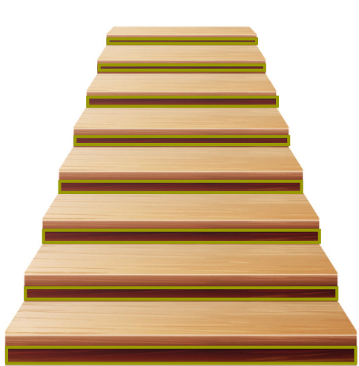 | Nombre de marche sur l’image : 8  Pourquoi ce choix : Escalier simple, droit avec une bonne distinction entre marche et contre marche.
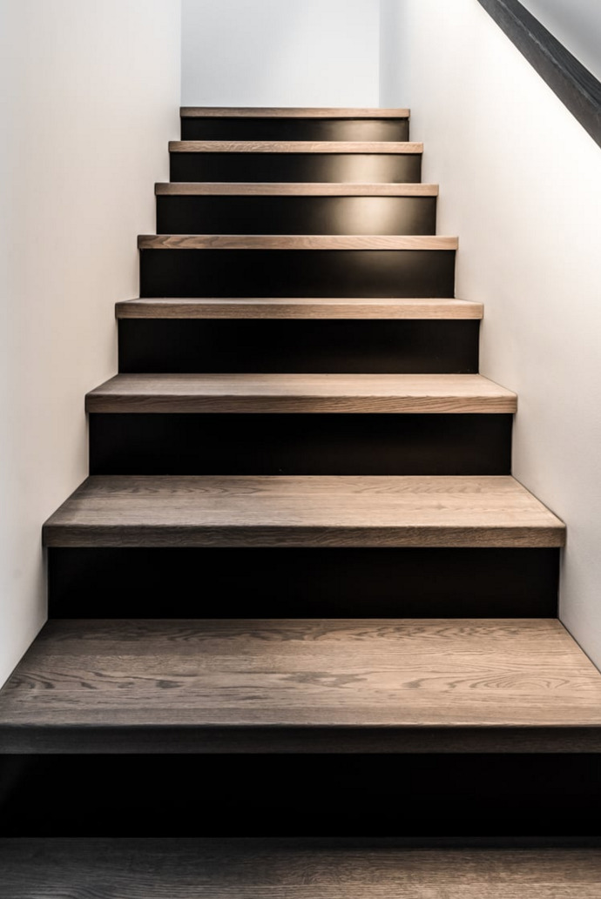 | 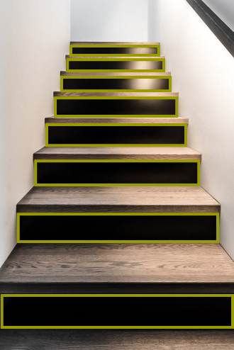 | Nombre de marche sur l’image : 8  Pourquoi ce choix : Bonne distinction entre marche et contre marche avec présence de motif sur les marches et présence du bruit (luminosité, et bar à droite).
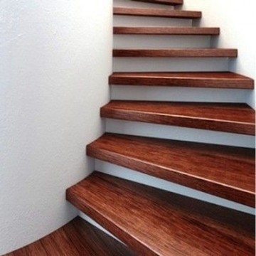 | 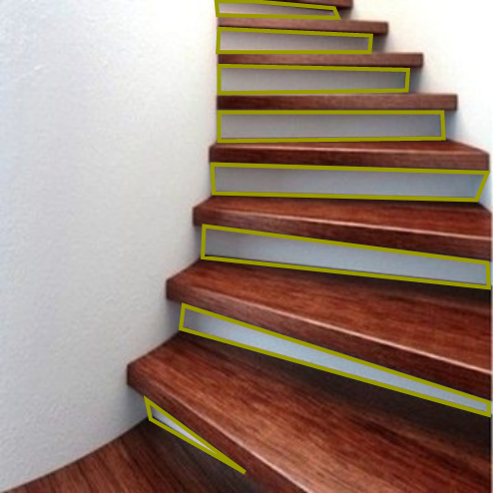 | Nombre de marche sur l’image : 8  Pourquoi ce choix : Bonne distinction entre marche et contre marche, avec des difficultés : motif sur les marches et escalier tournant.
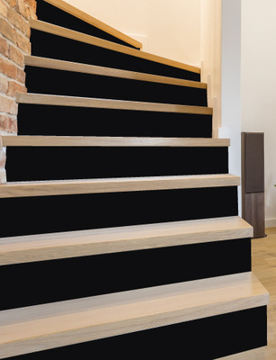 | 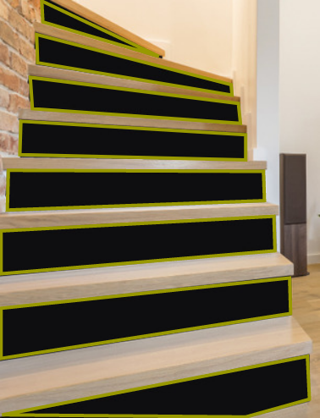 | Nombre de marche sur l’image : 8  Pourquoi ce choix : Bruit à gauche et droite de l’image, entre escalier droit et escalier tournant.

